欢庆二十大 领航启新程

-华福证券江苏分公司组织学习宣传贯彻党的二十大精神

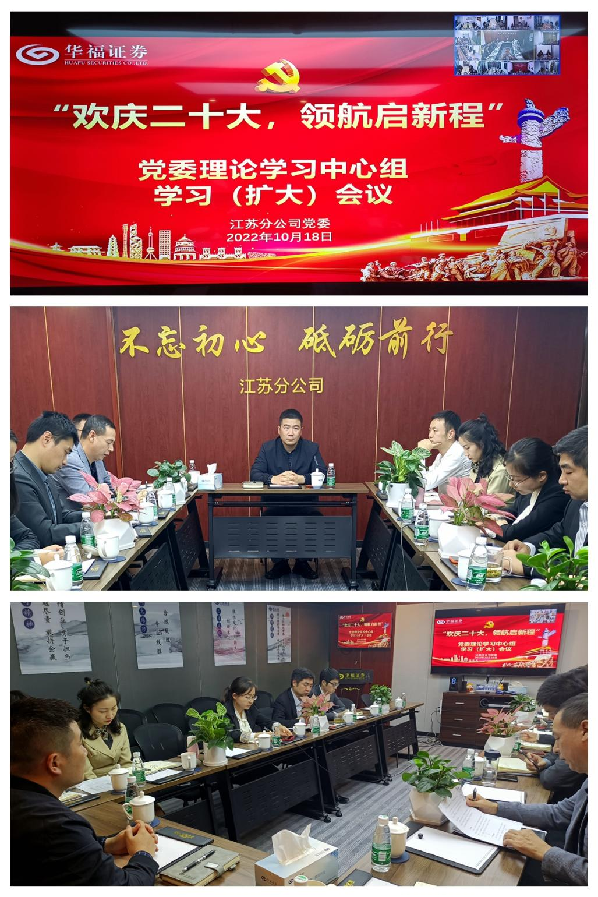10月18日下午，华福证券江苏分公司召开党委理论学习中心组学习（扩大）会议，组织专题学习贯彻党的二十大精神。华福证券江苏分公司党委书记主持会议，分公司党委班子、全体管理级员工、全体党员根据疫情防控工作安排，以现场和视频方式参加学习。

在分公司党委书记的带领下，与会人员重点研读习近平总书记代表第十九届中央委员会向大会所作题为《高举中国特色社会主义伟大旗帜为全面建设社会主义现代化国家而团结奋斗》报告。分公司党委书记指出，二十大报告总结回顾了过去五年来在党的领导下波澜壮阔的发展历程和丰硕成果，对全面建成社会主义现代化强国“两步走”战略安排进行了宏观展望，重点部署了未来五年乃至更长一段时间的战略任务和重大举措，是全党全国各族人民奋进新征程、建功新时代的纲领性文献。我们始终要牢记“三个务必”，坚定践行“五个必由之路”，自觉将各项工作融入国家发展战略和经济社会发展全局，团结奋斗、汇聚起实现中华民族伟大复兴的磅礴力量。

分公司党委委员围绕报告主要关键词进行了详细解读，分公司党委委员围绕如何进一步学习报告有关精神进行了发言。本次会议做出工作部署，要求把学习宣传贯彻党的二十大精神作为当前和今后一个时期分公司的首要政治任务。要求江苏分公司全体党员干部、全体员工把思想统一到学习党的最新理论成果、实践成果上来，把力量凝聚到贯彻落实党的二十大确定的各项任务上来，在学懂、弄通、做实上下功夫，全面系统学习，准确领会二十大报告提出的重要思想、重要观点、重大战略、重大举措，牢牢把握过去5年工作和新时代10年伟大变革的重大意义，坚定不移沿着习近平总书记指引的方向奋勇前行。

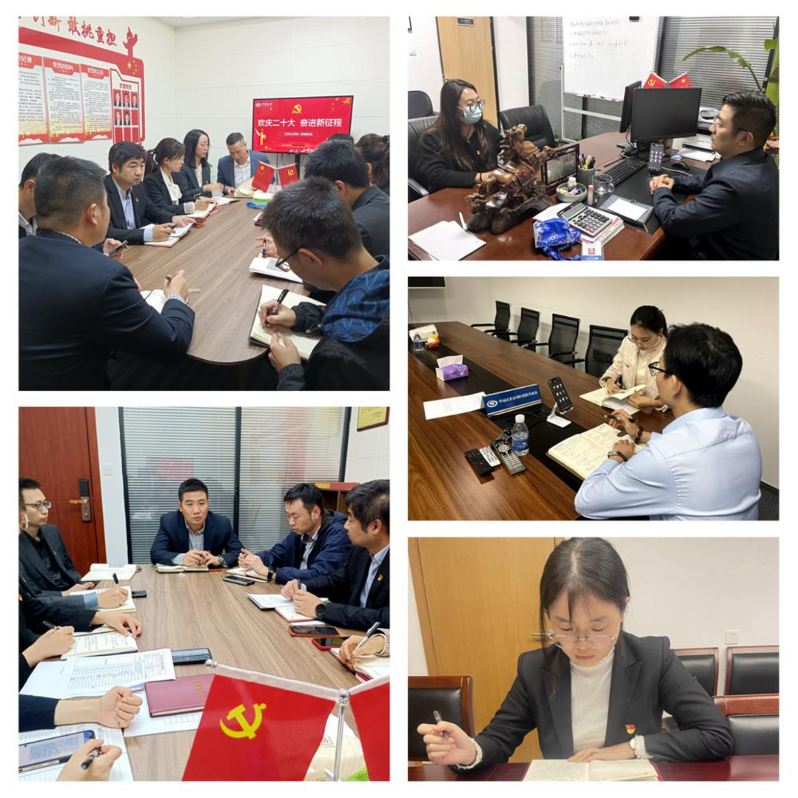10月25日，华福证券江苏分公司第一支部委员会和第二支部委员会分别召开党员大会，全面学习把握落实党的二十大精神。会上，全体党员围绕二十大报告进行充分研讨，并结合工作实际交流各自心得体会。